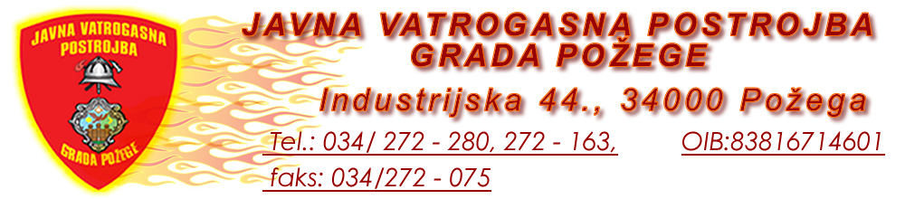

URBROJ:476-11-21
Požega, 12. studeni 2021.

Na temelju članka 34. stavka 4. Zakona o vatrogastvu (Narodne novine, broj 125/19) i članka 32. stavka 1. Statuta Javne Vatrogasne postrojbe Grada Požege, URBROJ: 466-08-21-1 od 18. kolovoza 2021. godine, zapovjednik Javne vatrogasne postrojbe Grada Požege, donosi

ODLUKU
o imenovanju zamjenika zapovjednika Javne vatrogasne postrojbe Grada Požege

I.

JURAJ RADIĆ iz Požege, Domobranska 6, imenuje se za zamjenika zapovjednika Javne vatrogasne postrojbe Grada Požege.
Imenovani iz stavka 1. ove točke ispunjava sve uvjete propisane stavkom 11., članka 51. Zakona o vatrogastvu (Narodne novine, broj: 125/19).

II.

Zamjenik zapovjednika imenuje se na mandat od pet (5) godina, počevši od 16. studenog 2021. godine i traje do 15. studenog 2026. godine.

III.

Ova Odluka stupa na snagu danom donošenja, a objavit će se na oglasnoj ploči Javne vatrogasne postrojbe Grada Požege.

ZAPOVJEDNIK
Dalibor Hrunka, bacc.ing.sec.

DOSTAVITI:
- Juraju Radić, ovdje
- Upravnom odjelu za komunalne djelatnosti i gospodarenje Grada Požege,
Trg Sv. Trojstva 1, 34000 Požega
- Pismohrani, ovdje.

